ASVenezia, Avogaria di Comun, Prove di età per magistrati, reg. 170-2, pag. 129.

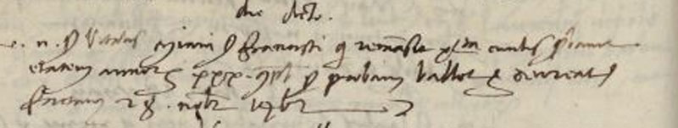

27.5.1476
MCCCCLXXVI die 27 maii
Vir nobilis ser Vitalis Miani ser Francisci qui remansit XL.ta civilis probavit etatem annorum XXX complectorum per probam ballotte aureatae factam 28 novembris 1462.

